***МБДОУ детский сад комбинированного вида «Солнышко» с. Трубетчино Добровского муниципального района Липецкой области***

**

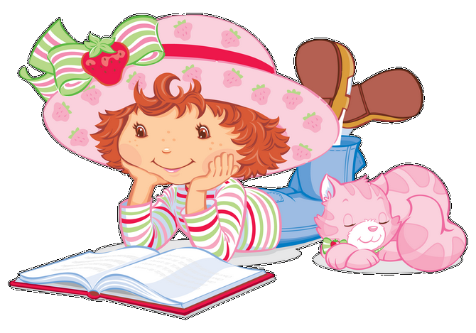



*Воспитатель: Карелина Г.Р.*

***«Наши глаза»***

***Цель:***Дать представления об органе чувств – глаза, рассказать, для чего они нужны. Формировать правильное и бережное отношение к своему зрению, соблюдать правила для укрепления и сохранения зрения. Активизировать словарь детей.

***Оборудование:*** картинка с изображением глаз разных детей, картинка строения глаза. Картинки с изображением полезных и вредных вещей для зрения, картинки с изображением разнообразных действий детей.

***Ход НОД:***

Предлагаю отгадать загадки:

На ночь два оконца

Сами закрываются,

А с восходом солнца

Сами открываются.

(Глаза)

Брат с братом через дорогу живут,

А один другого не видит.

(Глаза)

Кругло, горбато, около – мохнато.

Придет беда – потечет вода.

(Глаза)

Есть у каждого лица

Два красивых озерца.

Между ними есть гора.

Назови их, детвора.

(Глаза)

– Правильно отгадали – эти загадки все про глаза. Благодаря глазам мы можем видеть всё, что нас окружает. Глаз похож на маленькое яблоко, которое надёжно спрятано в глубокую норку (глазницу), а наружу выглядывает только его часть. От пыли и других вредных воздействий его защищают веки и ресницы. Радужная оболочка определяет цвет глаз, зрачок реагирует на свет. Всё увиденное передается в мозг по зрительным нервам.

А теперь послушайте стихи:

Разберемся вместе, дети, Чтобы смело корабли

Для чего глаза на свете? По морям студеным шли –

И зачем у всех у нас Нужно помнить каждый час,

На лице есть пара глаз? Как важны глаза для нас!

Для чего нужны глаза? Очень много неизвестного,

Чтоб текла из них слеза? Очень много интересного

Ты закрой глаза ладошкой, Разузнаешь ты из книг.

Посиди совсем немножко: Вот представь себе на миг…

Сразу сделалось темно, Ты прочтешь про всё на свете,

Где кроватка, где окно? Как летают на ракете,

Странно, и обидно – Сколько всех на небе звезд,

Ничего вокруг не видно. Как устроен длинный мост,

Женя хочет стать пилотом – Кто живет на дне морском,

Править быстрым самолетом; Как построен каждый дом,

Все моря на белом свете Как железо добывают,

Переплыть мечтает Петя, Как микробов изучают,

Будет Николай танкистом, Как Америку открыли,

А Сергей парашютистом, Как на льдине люди жили…

Станет снайпером Илья… Но чтоб книгу прочитать,

Но для этого, друзья, Нужно зреньем обладать.

Кроме знанья и уменья – Значит, каждому из нас

Всем необходимо зренье!.. Нужна пара зорких глаз!

Чтоб отправился в полет Н.Орлова

Реактивный самолет,

Подумай и ответь:

– Для чего человеку нужны глаза?

– Почему глаза так важны для человека?

– Что такое зрение?

– Почему быстро надоедает сидеть с закрытыми глазами и очень хочется их открыть?

– Как называют людей, которые ничего не видят?

– Тяжело слепым людям жить на свете? Почему?

– Как можно помочь слепым людям?

– Как ты думаешь, всё ли вокруг могут видеть глаза человека?

Воспитатель предлагает детям:

– Посмотрите внимательно в зеркало на свои глаза и подробно опишите их (форма глаз, разрез глаз как расположены на лице, какого цвета (можно описать зрачок и радужную оболочку), какое настроение передают глаза

Читаю стихотворение:

Береги свои глаза

Чтобы глаза твои, дружок, На яркий свет смотреть нельзя –

Могли на долго сохраниться, Тоже портятся глаза.

Запомни два десятка строк Телевизор в доме есть,

К тебе они взывают со страницы: Но, пожалуйста, не лезь

Глаз поранить очень просто – К самому экрану

Не играй предметом острым! И смотри не всё подряд,

Глаза не три, не засоряй, А передачи для ребят.

Лежа книгу не читай;

Не рисуй, склонившись низко,

Не держи учебник близко,

И над книгой каждый раз

Не сгибайся как от ветра –

От стола до твоих глаз

Должно быть 40 сантиметров.

Я хочу предостеречь:

Нужно всем глаза беречь.

Н.Орлова

Показываю картинки:

Составляем вместе «Правила хорошего зрения»:

Читай, рисуй, пиши только при хорошем освещении, чтобы свет падал с левой стороны!

Сиди прямо, не наклоняйся низко к книге, альбому, тетради!

Смотри по телевизору только самые интересные и полезные детские передачи!

Сиди на расстоянии не менее 2-2,5 м от экрана телевизора!

Аккуратно работай с ножницами и другими острыми или колющими предметами!

Соблюдай режим дня. Чередуй разные виды деятельности. Регулярно проветривай помещение!

Не три глаза грязными руками! Ухаживай за ними, мой их!

Ежедневно выполняй гимнастику для глаз!

Побольше ешь продуктов, богатых витамином А (печень и морковь)!

Умеют они и грустить и смеяться,

Умеют они чудесам удивляться:

Цветущей ромашке и мотылькам,

Белым корабликам – облакам,

Радуге, будто пришедшей из сказки –

Всё замечают зоркие глазки.

(Н.Крушевицкая)